**幾何学III・幾何学演習　コロナ対策第6講　20200601版**

**第4章正多面体の３回目**

**整数の決定**（整数不等式）

**例題**

　ab－a－b ≦ 0・・・①

　a≧2, b≧2

をみたす整数の組(a,b)をすべて求めよ。

極意　『(a－整数)(b－整数)＜整数』の形にする

解　ab－1･a－1･b ≦ 0

(a－1)(b－1) ≦ 1・・・※

　　条件 a≧2, b≧2 より、a－1, b－1 は１以上なので、自然数となる。

　　よって、※より掛けて１以下の自然数のペアを探すことになり、

　　(a－1, b－1)＝(1, 1)

第１成分、第２成分それぞれに１を足して

　　(a,b)＝(2,2) (終わり)

**Quiz.**ab－2a－2b ＜ 0・・・①

　　 　a≧3, b≧3

をみたす整数の組(a,b)をすべて求めよ。

Hint.　ab－□a－△b＜0 から　(a－△)(b－□) ＜ △□

解.

(終わり)

コメント：　上の問を、正多面体の５種への絞り込みに用いる。

　前回までに

　　・各面が合同な正多(a)角形であり（但しa≧3 ）、

　　・各頂点に同数( b 個)の辺が集まる（但し b≧3 ）、

正多面体Pについて、次の関係式が成り立つことを示した。

　　 － ＋ ＝２ ・・・※　（の凸多面体定理）

　　　 = 　・・・①

　　 = ・・・②

このことから、正多面体の種類を絞り込みたい。

**Quiz.**（復習） 実際にカウントして次表を埋めて、上記を再確認しよう。

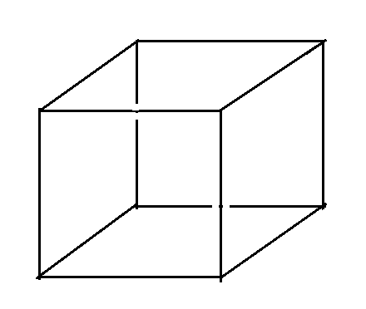

**定理　正多面体Pは、正4,6,8,12,20面体の５種に限られる。**

証明　（正多面体Pについて）s,f,v を a,b で表そう。

　①②を※に代入して

$\frac{2s}{b}$　 －s ＋ $\frac{2s}{a}$ ＝ 2

s ( $\frac{2}{b}$－1 ＋ $\frac{2}{a}$) ＝ 2

s $\frac{2a-ab+2b}{ab}$ ＝ 2

$\frac{2a-ab+2b}{ab}$ の逆数を両辺に掛けて

　辺数 s　＝ $\frac{2ab}{2a+2b-ab}$　　・・・**S**

　　①より　面数 f ＝ s× $\frac{2}{a}$ ＝ $\frac{2ab}{2a+2b-ab}$ × $\frac{2}{a}$

　 ＝ $\frac{4b}{2a+2b-ab}$・・・**F**

②より 頂点数 v ＝ s× $\frac{2}{ｂ}$ ＝ $\frac{2ab}{2a+2b-ab}$ × $\frac{2}{ｂ}$

　 ＝ $\frac{4a}{2a+2b-ab}$・・・**V**

　即ち、s,f,v は a,b の式で与えられた。

辺の数 s は正なので、式**S**において

　分母 2a＋2b－ab ＞ 0　　・・・（注：　＝ $\frac{正}{△}$ ならば △も正であるので）

両辺に－１を掛けて、ab－2a－2b ＜ 0

(更にa,bは整数で、a≧3, b≧3)

これを解くと先ほどの整数不等式の問より

(a,b)＝(3,3),(3,4),(3,5),(4,3),(5,3)

そして, s,f,v は a,b の式 **S**, **F**, **V** で与えられた。

ここから、正多面体は次表の５種に絞り込まれる。

この次表を次回作成しよう。今日はこれまで！